**Пальминг**

***Методика Уильяма Горацио Бейтса.***

Пальминг – это упражнение на расслабление глаз. Оно является очень древним и принадлежит йогам. Упражнение «пальминг» следует выполнять каждый раз, когда вы ощущаете напряжение в глазах или когда просто

о чем-либо мечтаете или воображаете.

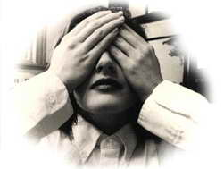

На первый взгляд, пальминг для глаз – очень простое упражнение, которое не требует никаких усилий. Однако могут возникнуть проблемы при его выполнении, особенно это касается психологической части пальминга.

***Как делать пальминг***

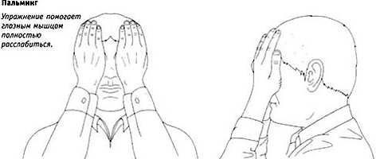

Вам следует сделать руку плоской путем полного выпрямления пальцев. Следующий шаг приложить руку к глазу. Но рука должна оставаться прямой. Вы просто накрываете глаз. Возьмите другую руку и отодвиньте мизинец. После чего также прямую ладонь приложите к другому глазу.

У вас должно получится так, что мизинец как бы соединяет две ладони. При этом это все должно выглядеть как надетые на вас очки, правда, в форме перевернутой английской буквы V.

Как только начнете выполнять упражнение «пальминг», глаза стоит держать закрытыми, в этом и весь смысл. Вам стоит полностью расслабится. Даже ваши ладони и пальцы должны быть полностью расслаблены. Для этого вы должны упереться локтями, например, на колени. Ну а если у вас большой рост, то стоит что-то подложить, например, можно подушку – и мягко, и хорошо.

Вы должны немного наклониться вперед. Но ваша задача при этом – полностью сохранить прямоту в позвоночнике и в шее. Шея и позвоночник должны выглядеть так, как будто в вас вставили палку. В то же время все мышцы должны быть максимально расслаблены. Чем выше расслабление тела, тем лучше. Что касается постановки ладоней, то здесь не стоит подходить критично ко всему этому. Вы должны понять для себя, как вам удобнее.

Главное при выполнении пальминга – чтобы ладони не давили на глаза, так как это приведет к напряжению глаз. Чтобы проверить, правильно ли вы приложили руки, откройте пару раз глаза под ладонями. Если глаза открываются свободно – значит, всё нормально.

Как только вы начали делать пальминг для глаз, вам стоит о чем-нибудь задуматься, например, что вы будете делать. Не стоит всматриваться в черноту. Но только мысли не должны быть раздражительными для вас.

***Продолжительность упражнения***

Начиная упражнение, не стоит уделять пальмингу слишком много времени. Сначала вам вполне хватит секунд десять. Даже это незначительное время может дать вам очень многое. Вы полностью расслабите глаза. Делая так, вы не только помогаете глазам понять чувство расслабления, но и постепенно ваше тело тоже привыкнет к этому.

***Результат пальминга***

Как было сказано выше, пальминг помогает глазам обрести спокойствие, а точнее, расслабиться. При этом приходят в действие нервные клетки глаз. Так как глаза расслабляются, то происходит так, что они возвращаются в нормальное состояние. А значит, и косоглазие может не развиваться. Вы как бы насыщаете глаза новой энергией. Энергия при этом достаточно спокойная.

Самый лучший вариант – сначала немного посмотреть на солнце, а потом сделать пальминг. И получится, что вы заперли свет в глазах, а потом впитали его. Плюсы этого метода еще до конца не изучены, но бывало даже так, что те люди, которые видели плохо, посредством такого расслабления возвращали свое зрение в норму.